Муниципальное дошкольное общеобразовательное учреждение

«Детский сад №91» г. Ярославля

Конспект онлайн-занятия по гражданско-патриотическому воспитанию

«День победы»

Группа № 4 «Семицветик»

Возраст: 3-4 года.

Подготовила: Комарова М.В.

Кострова В.А

Апрель, 2020г.

**Цель:**Формировать представления у детей о празднике «День Победы»

**Задачи:**  
1. Дать детям первоначальные сведения о Великой Отечественной Войне и о празднике «День Победы».  
2. Развивать умение рисовать, побуждать детей к творческой деятельности.  
3. Воспитывать у детей гордость и уважение к ветеранам ВОВ, чувство гордости за Родину.

**Образовательная области:**  
Социально-коммуникативное развитие.  
Художественно-эстетическое развитие.

**Ход занятия:**

**1.Знакомство с историей праздника**

Давным - давно, когда ваши прабабушки и прадедушки были маленькими девочками и мальчиками, как вы, на нашу страну напал враг, но благодаря нашей силе и смелости мы одержали победу.  
И теперь 9 мая наша страна отмечает ДЕНЬ ПОБЕДЫ!

9 мая - День Победы — самый великий и серьёзный праздник, как для России, так и для многих других стран мира.  
Он посвящен не только российским солдатам и офицерам, но и всем жителям нашей Родины. В этот день проводят торжественный парад, мы можем увидеть ветеранов, военную технику, выступление с песнями и танцами, а заканчивается парад всегда салютом.

Посмотрите мультфильм, а затем попробуй ответить на несколько вопросов:  
✅Какой праздник отмечают 9 мая?  
✅Кого мы будем поздравлять 9 мая?  
✅Почему мы смогли победить? (были смелыми, помогали друг другу)  
✅ Попроси родителей рассказать тебе о героях вашей семьи.

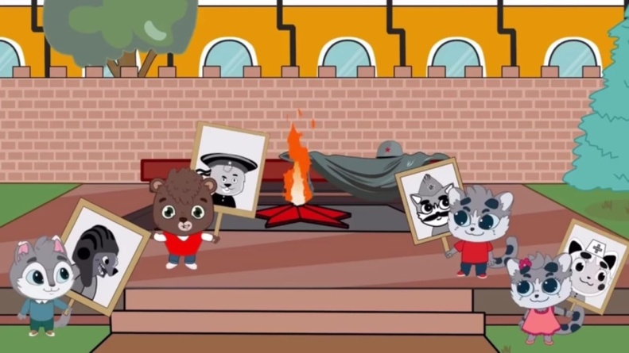

**2. Рисование**

✅ Чем заканчивается парад?

Давай теперь попробуем нарисовать танк и салют, смотри видео мастер-класс и приступай к рисованию.

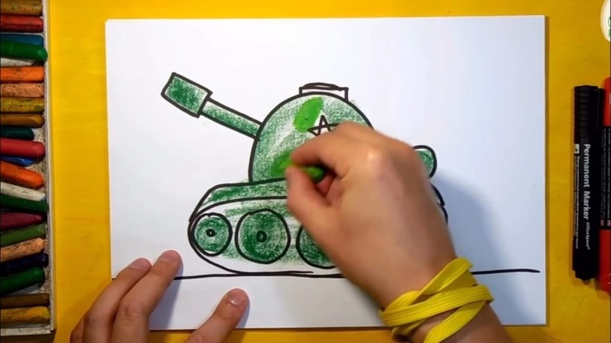

Так же предлагаем посмотреть презентацию о животных, которые помогали в во времена Великой Отечественной Войны»

